Структурное подразделение «Детский сад № 9 комбинированного вида» МБДОУ «Детский сад «Радуга» комбинированного вида» Рузаевского муниципального района
Республики Мордовия

Выступление
на методическом объединение воспитателей логопедических групп

на тему:

«Особенности усвоения математических представлений у детей с ОНР»

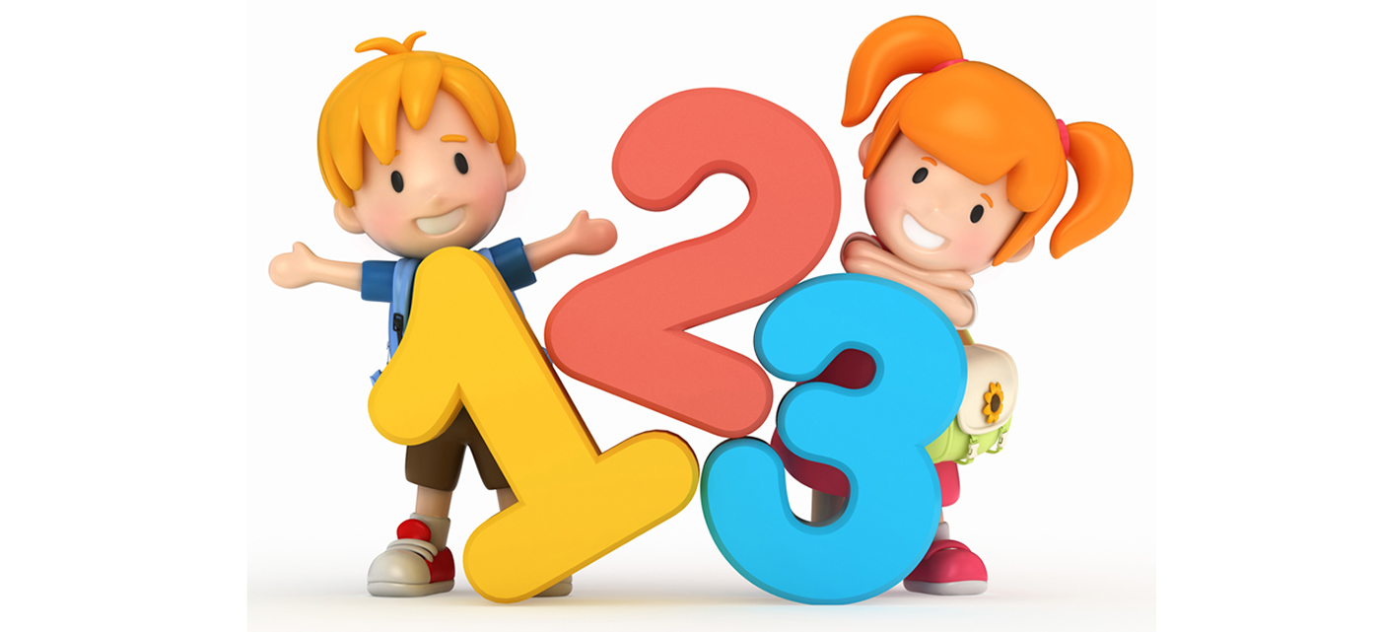

Подготовила воспитатель:
Н.П. Панина

Математические представления у детей с нарушениями речи отличаются своеобразием. Отсутствие комментирования математических операций осложняет переход к умственной форме выполнения действий, знания о числе и счете неустойчивы, требуют постоянной зрительной опоры. Дети не понимают смысла математических терминов, не могут включить в речевое высказывание известные им математические фразы. Большинство детей не могут запомнить инструкцию, удержать в памяти вербальную организацию практического задания. Эти и другие последствия нарушения речи детей, не могут пагубно не сказаться на их математическом и общем психическом развитии. Тесное взаимодействие родителей с логопедом и педагогами, организация в семье специальных условий формирования математических представлений детей с общим недоразвитием речи, очень благоприятны как для развития математических навыков и формирования навыков учебной деятельности, так и общего и речевого развития ребенка.
Дети с общим недоразвитием речи имеют практические навыки счета, могут выполнять сравнение численности групп предметов, действия сложения и вычитания. Однако их знания о множестве, числе и счете неустойчивы, требуют постоянной зрительной опоры. Недостаточно обобщенный сенсорный опыт затрудняет расширение и углубление знаний о зависимостях между величинами. Отсутствие комментирования математических операций осложняет переход к умственной форме выполнения действий.
Дошкольники испытывают трудности в понимании инструкции к заданию, смысла математических терминов, не могут включить в речевое высказывание известные им математические фразы. Они не умеют пользоваться словесными образцами, не опираются на них при построении фразы, затрудняются осуществить перенос на аналогичное задание. Большинство детей не могут запомнить инструкцию, удержать в памяти вербальную организацию практического задания. Несмотря на то, что дети умеют создавать сериационный ряд по величине, различают длину, ширину и высоту предмета, им тяжело оперировать имеющимися знаниями, включать их в более сложную деятельность. Знания о величине предполагают обозначение полученных результатов сравнения по протяженности. Поскольку для этого необходимо использовать в речи разные формы имен прилагательных, что для дошкольников с нарушениями речи крайне трудно, они не могут назвать величину предметов.
Представления о форме у данной категории детей сформированы. Они выполняют классификацию геометрических фигур, могут определить форму предметов. Однако наблюдаются трудности в речевом оформлении имеющихся знаний и включении их в понятийный аппарат. Дети ошибочно дифференцируют сходные геометрические фигуры, так как обобщение идет не на основе существенных признаков выделения свойств и анализа частей, а с опорой на зрительное восприятие.
Наблюдается отставание в восприятии пространственных отношений между предметами. Так, сравнительно близко расположенные друг к другу предметы воспринимаются ими как непрерывность. При распознавании пространственных отношений дети старшего дошкольного возраста с нарушениями речи часто пользуются приемом бесконтактной близости, т.е. отражаемое пространство для них еще диффузно. Испытывают трудности в определении местоположения предмета и его отношений к себе и другим предметам.
Они понимают значение основных, наиболее часто употребляемых предлогов и наречий. Однако затруднено активное использование этих частей речи в произвольном высказывании, что осложняет осмысление и оценивание расположения объектов и отношений между ними. Эти дети не освоили словесную систему отчета по основным пространственным направлениям.
Характеризуя восприятие времени дошкольниками, можно сказать, что в целом они понимают смену событий, их периодичность, определяют основные признаки временного интервала. Несмотря на это, представления о времени у них бедные, поверхностные, поскольку не сформировано умение строить связное высказывание о содержании деятельности в определенный отрезок времени, нет способов оценки разных сторон времени, необходимых для регулирования своей собственной деятельности. Они не объясняют причинно-следственные временные связи, не понимают смысла слов, обозначающих относительные временные отношения (вчера, сегодня, завтра).
При выполнении знакомых математических заданий детям требуется не только организующая и направляющая помощь, но и частичный разбор выполняемых действий, упрощение задания, и часто полный совместный разбор, а также совместное выполнение всего задания
В основу отбора математического содержания, его структурирования и разработки форм представления материала для математического развития детей с общим недоразвитием речи положен принцип ориентации на общее развитие ребенка, включающий в себя его сенсорную, моторную и интеллектуальную готовность.
Главной задачей остается научить детей счету, измерениям, подвести их к понятию числа. Не менее важной и значимой является задача целенаправленного и систематического развития познавательных способностей, которая реализуется через развитие у детей познавательных процессов: восприятия, внимания, памяти, мышления.
Математическое содержание раскрывается в 3-х направлениях: арифметическое (цифра и число от 0 до 10, основные свойства натурального ряда и др.); геометрическое (прообразы геометрических фигур в окружающей действительности, форма, размер, расположение фигур на плоскости, в пространстве, изготовление их моделей из бумаги и др.); содержательно-логическое, обеспечивающее условия для развития психических процессов: внимания, памяти, восприятия, мышления у детей.
Основными методами, используемыми на занятиях по математике, являются: метод дидактических игр и метод моделирования, которые представлены в различном сочетании друг с другом. При этом ведущим является практический метод, позволяющий детям узнавать и осмысливать практический материал (выполнение действий с предметами, моделирование геометрических фигур, зарисовка, раскрашивание и др.).
При планировании учитываются психические закономерности развития, а также основные дидактические принципы: систематичность, последовательность и т. д. При планировании содержания образовательного процесса, учитываются следующие факторы успешного обучения: формирование культуры эмоционального контакта со взрослыми и детьми; обучение ребенка способам выявления количественных и пространственных отношений: практическому сопоставлению численностей множеств, сравнению размеров предметов, счету и измерению величин.
Большинство детей с общим недоразвитием речи имеют нарушения мелкой моторики и зрительно-двигательной координации. Поэтому, важно уделять особое внимание на занятии физкультминуткам и пальчиковой гимнастики.
Основная коррекционная задача педагога состоит в том, чтобы формировать у детей, имеющих отклонения в развитии, поисковые способы ориентировки при выполнении задания по математике. Основной речевой материал для закрепления знаний, полученных при обучении математике, вне математических занятий - стихи, сказки, рассказы, в которых обязательно присутствуют числа.
Использование специально отображенного математического содержания и методов работы поможет подвести общее развитие детей на уровень, необходимый для получения дальнейшего образования в начальной общеобразовательной школ.

Список литературы

1. Выготский Л.С. Избранные психологические исследования. М.:Педагогика, 1998.
2. Кулик Л.А., Берестов Н.И. Семейное воспитание. М.: Просвещение, 1990. .
3. Калинченко Л.В. Обучение математике детей дошкольного возраста и нарушениями речи. М.: Феникс, 2000
4. Популярная психология для родителей. Под редакцией Бодалева А.А., М.: Педагогика
5. Формирование элементарных математических представлений у детей с речевыми нарушениями / под общей редакцией В.И. Черновой: Методическое пособие. - Хабаровск, 2003

